Директор МОУ «Гимназия № 5»
г. Сосновый Бор Ленинградской области
Мельчакова Н.В.

Индивидуальный образовательный маршрут
как условие повышения качества обучения

Традиционные формы и методы обучения, ведущие ученика к обобщенному, стандартному единому для всех образовательному пути, располагают его к пассивному усвоению нужных и ненужных знаний, требуя от него прежде всего усидчивости, убивая тем самым в нем стремление к активности и самореализации. Поэтому переход к индивидуальным образовательным маршрутам учащихся на старшей ступени обучения обусловлен необходимостью организации таких форм и методов образовательной деятельности, которые способствуют самостоятельному продвижению учащихся в образовательном процессе, обеспечивая становление его личных достижений.
Нынешние старшеклассники потенциально готовы к активной жизненной позиции при условии привития им чувства уверенности в собственных силах. Педагогический коллектив считает, очень важно организовать для своих учащихся такую среду обучения и внеучебной деятельности, в которой они полнее раскрыли бы свой внутренний мир, были бы свободны, достигли успеха и чувствовали себя комфортно.
Все преобразования, которые проводятся в образовательном учреждении, основаны на следующих принципах:
- индивидуальном, дифференцированном подходе к учебно-воспитательному процессу, продуктивной, творческой деятельности ученика и учителя;
- использовании индивидуального учебного плана на старшей ступени обучения;
- вариативности программ, учебных курсов, что позволяет реализовывать образовательные потребности обучающихся, их родителей;
- качественное обучение, развитие и воспитание учащихся должно быть реализовано без ущерба для детского здоровья, сохраняя здоровье педагогов и воспитывая культуру здоровья у школьников.
Качество результата зависит не только от содержания образования, структуры, но и от эффективного использования образовательных ресурсов: кадрового потенциала, материально-технических ресурсов, использования новых педагогических технологий, ориентированных на формирование положительной мотивации к учебному труду, на развитие личности, способностей к учебной и научно-исследовательской деятельности, дальнейшему продолжению образования.
Очень важным является организация психолого-педагогического сопровождения учебно-воспитательного процесса. В рамках этого направления в гимназии реализуются следующие программы:
1. Программа социально-психологической адаптации формирования эмоциональной стабильности и положительной самооценки у учащихся 1-2 классов «Хочу быть успешным».
2. «Я и мир профессий» - программа развития учебно-познавательных мотивов и формирования индивидуального стиля познавательной деятельности школьников 3-4 классов.
3. «Тропинка к своему Я» - программа формирования психологического здоровья у учащихся 5-6 классов.
4. «Я подросток» - для 7-8 классов.
5. «Психология и выбор профессии» - программа предпрофильной подготовки в 9 классе.
6. «Выбери свой путь к успеху» - программа психологического сопровождения профильного обучения для 10-11-х классов.
Сформированные образовательные маршруты в гимназии основаны на углублённом изучении предметов гуманитарного профиля: со 2 класса – английский язык (углубленно); с 5 класса – литература (углублённо);
с 8 класса – русский язык (углублённо), история (углублённо). В 10 классе дети выбирают тот или иной профиль на основе углублённого изучения одного предмета. На выбор учащимся предлагаются профили: гуманитарный, социально-гуманитарный, художественно-эстетический, филологический. Например, филологический профиль представлен блоком следующих профильных предметов:
1) русский язык (углубленно), литература (профиль), английский язык
(профиль) или
2) английский язык (углубленно), русский язык (профиль), литература
(профиль), второй иностранный язык (профиль).

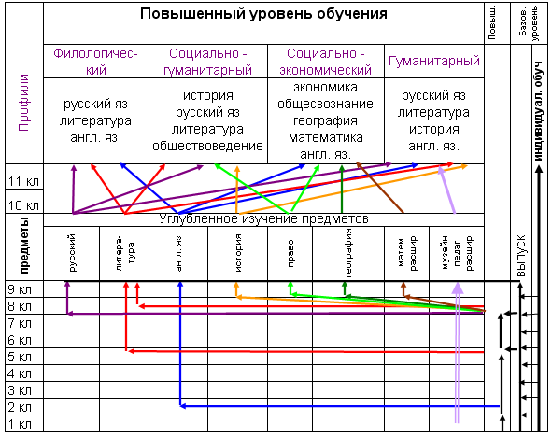

С учётом предлагаемых гимназией на выбор учащихся элективных курсов, факультативов, спецкурсов каждый ученик определяет для себя индивидуальный образовательный маршрут.

Учащиеся в зависимости от выбранных предметов, элективных курсов объединяются в группы. Малая наполняемость учащихся в группах, сформированных с учётом выбора учащимися предметов, элективных курсов, позволяет педагогу определять своё взаимодействие с учётом индивидуального подхода, опираясь на различные типологии индивидуальности. Главное в построенном таким образом учебно-воспитательном процессе – признание за каждым учеником права на значительную автономию, свой темп работы, специфические способы овладения знаниями. Реализация индивидуальных образовательных маршрутов требует особенно подготовленного педагога, имеющего интегративные психолого-педагогические знания, знающего и владеющего набором форм и технологий образования.

-----------------------------

